第一张ppt

大家好，我是主持人xxx，欢迎同学们和嘉宾来到黑框框程序设计大赛的宣讲会。

今天到场的嘉宾有：往届黑框框程序设计大赛的获奖者：于天辰学长，郭侦俊学长。

接下来我们将介绍有关本次比赛的具体事项。

第3张ppt

黑框框活动是在新生们在编程入门后举行的程序设计创意大赛。此活动重点在于程序设计的创意性，同时也检测了新生们在学习了程序设计以及自己课后练习后的成果。 希望在比赛中同学们能发挥创新精神以及施展编程能力。参与比赛可以获得德育分，表现优异者更能赢得千元奖金，以及灵犀互娱openday参观学习的机会（特别强调一下）

第4张ppt

下面我们将介绍本次活动的具体流程。

本次比赛举办时间为2022.4.9——5.14。首先，报名截止日期为4月13日。最后作品提交日期为5月11日。作品初步评比将在5月11至5月13日完成。最后，所有的参赛者都需要在5月14日参加作品答辩。并现场决出名次，颁发奖品。

第5张ppt

本次大赛仅限软件学院的大一新生参加，距离4月13日报名截止仍有较长时间，但也建议有意向者尽早报名，并设计程序。请后面留意宣讲会上ppt的问卷二维码，同时宣讲会后我们也会在qq群内进行放出，填写问卷即可报名。

比赛采取自愿报名的方式，软件学院的大一新生均可报名。报名可采取个人或团队（最多两人）。报名结束后，参赛者自行进行程序设计并提交成果。程序提交后对所有程序进行展示和答辩，评委进行程序评判，选出一二三等奖以及最佳创意奖。最后对获奖者颁奖及进行活动总结。

需要强调的是，所有参赛的作品必须为纯C++代码的命令行程序，作品必须为原创的控制台程序（如下图所示），也就是不能引入任何高度封装的第三方外部库，可以使用编译器自带的库函数。不可以使用Qt。另外，本次比赛中选手需要对自己程序的用户界面进行一定的设计。具体的例子大家可以在稍后的环节中看到。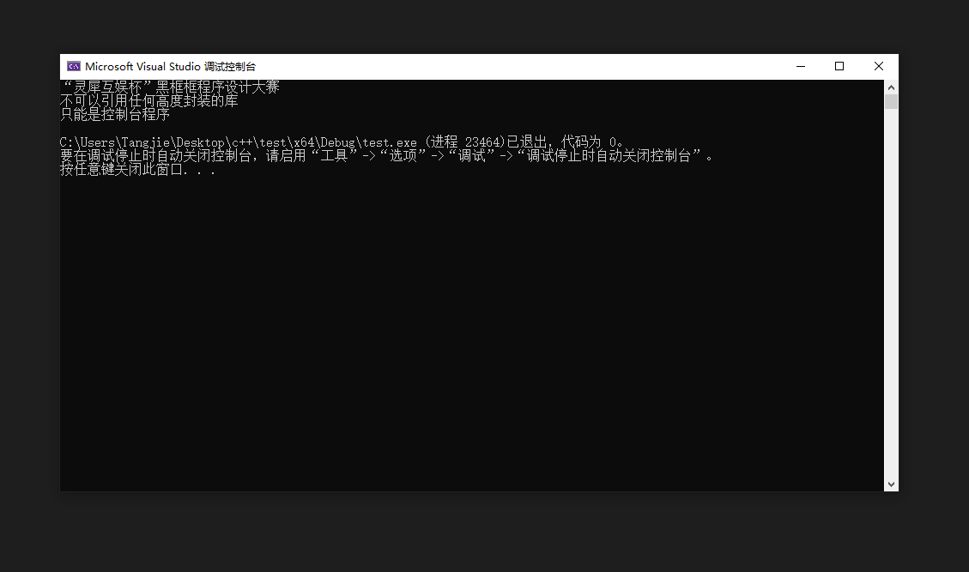

第6张

报名成功后参赛者将有一个月的时间构思并用代码实现自己的程序。程序提交的截止时间为5月11日。参赛者在提交程序时，除了要提交可执行的源代码，还需要提交用来答辩展示的ppt、答辩报告表（在报名后会发给每位参赛者）与时长不超过3分钟的演示视频。参赛者请提前做好程序展示及答辩的准备。每个参赛小组有6分钟的作品展示时间和四分钟的答辩时间。答辩结束后将对参赛组进行排名、颁奖。答辩的地点会另行通知。

第7张ppt

本次比赛的评分细则：程序设计的难度占30%权重，创意占40%，答辩的表现占20%，在本次比赛的初步评比阶段会对选手提交的内部源代码进行检查，会对选手代码的可读性、代码格式的规范性（变量名、函数名是否按照适当规范命名，如驼峰命名法，以及是否有一定的注释等）进行评分，占比为10%。

第8张ppt

最终评选中，设置了一名一等奖（奖金：1000），一名二等奖（奖金：600），两名三等奖（奖金：300），一名最佳创意奖（奖金：600），期待同学们在本次比赛中的优秀表现。

第9张ppt（展示报名表）

为了方便与同学们进行沟通，报名表也会上传至” 灵犀互娱杯”黑框框赛事qq官方群中，欢迎各位踊跃参加。

第10张ppt

---------------------------------------

接下来的环节有请往届获奖者为我们作技术分享。

首先有请郭侦俊**学长。**

**接下来有请于天辰**学长。

第11张ppt

下面是本次宣讲会的答疑环节，同学们有任何疑问都**可以开麦提问。**欢迎**两位学长**为同学们答疑解惑。同学们可以直接开麦提问或者在讨论区、qq群内留言

…….

感谢学长们的解答。

第12张ppt

通过本次宣讲会，相信大家都对本次活动获得了详细的认识，如果还有任何疑问和想法欢迎在qq群进行讨论，。讲座票将凭腾讯会议的在线时长以及是否全部签到成功进行发放，后面会另寻时间统一发放讲座票，谢谢大家的理解与配合。

本次“灵犀互娱杯”黑框框程序设计大赛宣讲会到此结束，欢迎大家踊跃报名，感谢同学们的参加，最后再次感谢赞助商灵犀互娱对本次活动的大力支持。

（第二次签到）